3e année du secondaire
Semaine du 18 mai 2020
À moi, de moi 1
Consigne à l’élève 1
Matériel requis 1
Information aux parents 1
Single-Use Plastic, No More! 2
Consigne à l’élève 2
Matériel requis 2
Annexe – Single-Use Plastic, No More! 3
Le labyrinthe de Pythagore 6
Consigne à l’élève 6
Matériel requis 6
Information aux parents 6
Annexe – Labyrinthe de Pythagore 7
Annexe – Solutionnaire 8
Chasse à l’objet 9
Consigne à l’élève 9
Matériel requis 9
Information aux parents 9
Annexe – Chasse à l’objet 10
Informe-toi sur l’image corporelle et passe à l’action 13
Consigne à l’élève 13
Matériel requis 13
Information aux parents 13
Mon slogan en graffiti! 14
Consigne à l’élève 14
Matériel requis 14
Information aux parents 14
Annexe – Mon slogan en graffiti! 15
Journal d’un confiné 16
Consigne à l’élève 16
Matériel requis 16
Information aux parents 16
Annexe – Journal d’un confiné 17

Des repères culturels 18
Consigne à l’élève 18
Matériel requis 18
Information aux parents 18
Annexe – Repère culturel 19
Annexe – Grille d’analyse d’un repère culturel 20

Français, langue d’enseignement

À moi, de moi

Consigne à l’élève
- Ce que nous vivons actuellement est un moment historique. Dans 10, 20 ou 50 ans, tu te remémoreras cette époque à laquelle tu as vécu le confinement. Il t’est proposé de garder des traces de ton expérience dans une lettre que tu t’adresseras à toi-même.
- Dans un premier temps, fais un plan dans lequel tu noteras les aspects à insérer absolument dans ta lettre. Deux te sont imposés : 1) raconter la façon dont tu vis le confinement; 2) tirer des leçons, pour toi seulement ou pour la société entière, de ce que tu vis. Par exemple, tu pourrais écrire que tu souhaites que, dorénavant, les personnes âgées soient davantage perçues comme une richesse.
- Rédige ta lettre en gardant en tête que tu t’écris à toi-même.
- Pour aller plus loin… Corrige les erreurs grammaticales liées aux mots d’une classe variable : noms, déterminants, adjectifs, verbes ou pronoms.
- Pour aller encore plus loin… Relis ton texte et remplace le plus de verbes être et avoir possible. Leur usage comme auxiliaire peut être conservé.

Matériel requis
- Une feuille et un crayon ou bien un ordinateur ou une tablette, pour rédiger ta lettre.
- La page Web http://www.alloprof.qc.ca/BV/Pages/f1073.aspx, pour t’informer sur les auxiliaires.

Information aux parents

À propos de l’activité
Votre enfant s’exercera à :
Structurer sa pensée;
Rédiger en respectant un fil conducteur;
Corriger l’orthographe grammaticale.
Vous pourriez :
Discuter avec lui des traces écrites qu’il pourrait garder de l’époque particulière que nous vivons;
L’aider à corriger son texte.

Anglais, langue seconde

Single-Use Plastic, No More!

Consigne à l’élève
Bag the bags! is something we hear more and more. Today, you will learn about what is being done in California and compare the efforts made there to what is being done in Québec to see how we measure up. You will then discuss the similarities and differences between these two places and reflect on what more can be done to reduce single-use plastic in Québec.
Did you know that 7 of the Top 10 greenest cities in the USA are located in the state of California? Do you know what California is doing in terms of environmental policies (to ensure a clean environment for its citizens) to be so successful?
- Reflect on the questions in Appendix 1.
- Optional: Discuss them with a friend or family member.
- Before learning more about the steps being taken in both California and in Québec toward a greener environment, fill out the chart in Appendix 2.
- Read online articles and/or watch videos to learn more about the steps being taken in both California and in Québec toward a greener environment, especially in regard to single-use plastic.
- While reading and/or watching videos, list information that surprised you and fill out the chart in Appendix 3.
- Discuss the questions in Appendix 4 with a friend or family member.

Matériel requis
- Various online articles (such as this one) and videos (such as this one).
Source : Activité proposée par Bonny-Ann Cameron, conseillère pédagogique (Commission scolaire de la Capitale), Lysiane Dallaire, enseignante-ressource (Commission scolaire de la Rivière-du-Nord), Marie-Michèle Gagnon, enseignante (Commission scolaire de la Rivière-du-Nord), Véronique Garant, enseignante à la Commission scolaire de la Beauce-Etchemin, Dianne Elizabeth Stankiewicz, conseillère pédagogique (Commission scolaire de la Beauce-Etchemin), Lisa Vachon, conseillère pédagogique (Commission scolaire des Appalaches), et Émilie Racine, conseillère pédagogique (Commission scolaire de Portneuf).

Anglais, langue seconde

Annexe – Single-Use Plastic, No More!

APPENDIX 1
- Reflect on the following questions:
- Did it surprise you to learn that 7 of the Top 10 greenest cities in the USA are all located in the state of California?
- Where do you think the other 3 cities are located?
- Which Canadian cities do you think are the greenest? Explain.
- In your opinion, what is California doing to promote an environmentally friendly lifestyle?
- According to you, what are the easiest or cheapest ways to “go green”?

APPENDIX 2
- Before reading articles and/or watching videos, activate your prior knowledge by answering the following questions and filling out this chart.
- What is single-use plastic?
- According to you, what plastic items fall into this category?
- What efforts have been made in your school to reduce single-use plastic?
- Fill out the chart below.
- Optional: Ask a friend or a family member what they know about the environmental policies/laws in place in these two places.
What do you know about California’s environmental policies/laws? * | What do you know about Québec’s environmental policies/laws?*
* For example, relating to recycling efforts, household waste, water and air pollution, waste disposal.

Annexe – Single-Use Plastic, No More! (Cont’d)

APPENDIX 3
- While reading articles and/or watching videos, list a minimum of five things that surprised you. Explain why.
- Optional: Discuss your list with a friend or family member.
- Complete the table below.

Similarities and differences between San Francisco and the Province of Québec
What is being done about single-use plastic in …
San Francisco? | Québec?

Annexe – Single-Use Plastic, No More! (Cont’d)
APPENDIX 4
After reading online articles and/or watching videos and completing Appendix 3, discuss the following questions with a friend or a family member.

- Do you notice more similarities or more differences between what’s done in the state of California and the province of Québec?
- What surprised you the most about what you learned?
- Which of the two cities do you think is more advanced in terms of reducing single-use plastic?
- Do you think Québec should do more to ensure a cleaner environment?
- Should companies be permitted to use non-recyclable materials in their packaging?
- How could your family participate in reducing single-use plastic?

Mathématique

Le labyrinthe de Pythagore

Consigne à l’élève
- À partir de la case de départ, navigue à travers le labyrinthe pour te rendre à l’arrivée.
- Pour te faciliter la tâche, tu peux :
- Trouver la mesure manquante du triangle rectangle de chacune des 11 cases du labyrinthe;
- Colorier chaque case et la valeur de sa mesure manquante de la même couleur;
- Tracer, à partir de la case de départ, le chemin à suivre en passant par les bons résultats, soit les valeurs des mesures manquantes. Le chemin passera ainsi par la case qui suit le premier bon résultat, puis par le résultat de celle-ci, puis par la case qui succède à ce dernier, etc.

Matériel requis
- Le labyrinthe à imprimer et le solutionnaire qui se trouvent aux pages suivantes.
- Des feuilles pour faire les calculs, au besoin.
Note : Si l’impression du labyrinthe est impossible à la maison, faire l’activité directement à l’écran.

Information aux parents

À propos de l’activité
Le but de cette activité est de trouver le résultat associé à chacune des cases du labyrinthe pour parvenir à la case d’arrivée. Cette tâche demandera à votre enfant de travailler la relation de Pythagore dans les triangles rectangles afin de trouver une mesure manquante.
Source : Inspiré d’une activité de Josée De Serres, enseignante de mathématique en 4e secondaire au Collège Saint-Maurice.

Mathématique

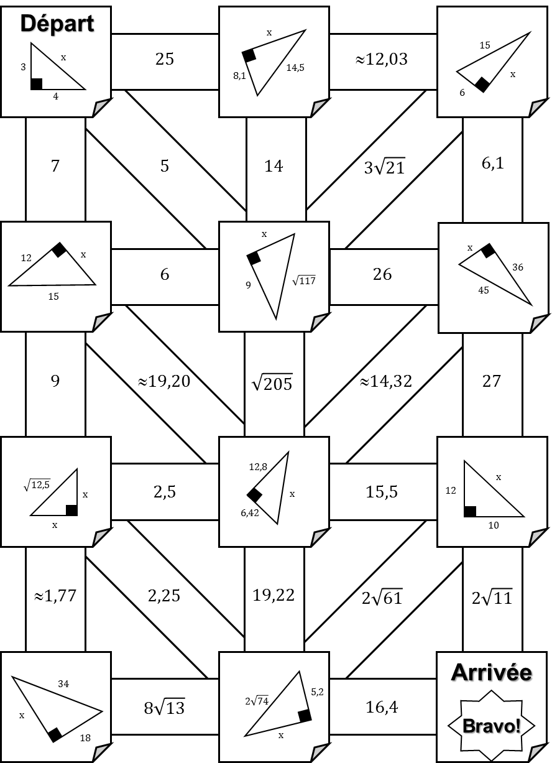
Annexe – Labyrinthe de Pythagore

Annexe – Solutionnaire
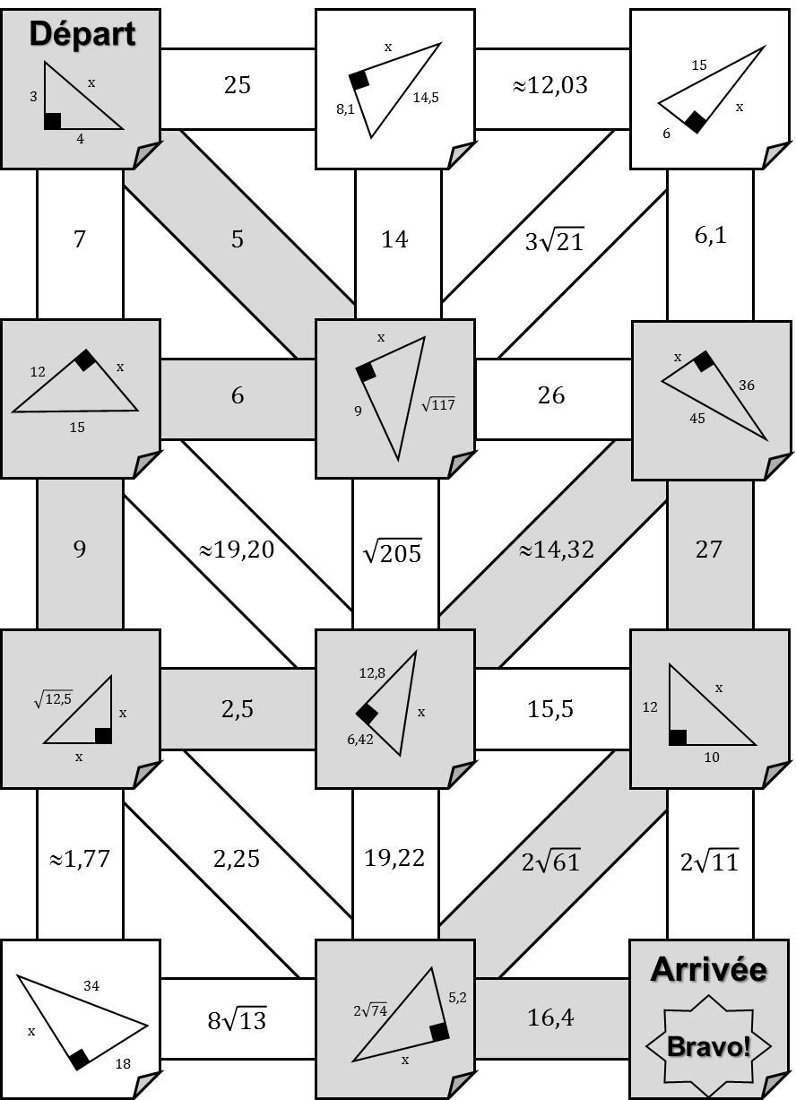

Science et technologie

Chasse à l’objet

Consigne à l’élève
- Nous utilisons tous les jours des objets technologiques qui sont devenus tellement courants que nous ne nous rendons plus compte des défis de conception et de fabrication qu’ils ont représentés.
- Dans cette activité, ton défi est de découvrir au moins 10 objets de ton environnement (maison, appartement, balcon, garage, atelier, etc.) qui comportent certaines caractéristiques.
Note : On t’encourage à partager tes découvertes avec tes camarades de classe, ton enseignant ou ton enseignante pour confirmer tes réponses.

Matériel requis
- Crayon et gomme à effacer.
- Appareil photo ou téléphone cellulaire (facultatif – si tu fais un travail numérique).
- Ordinateur et Internet (facultatif – si tu fais un travail numérique).

Information aux parents

À propos de l’activité
Votre enfant s’exercera à :
Faire le lien entre des objets de la vie courante et divers concepts de science et de technologie.

Science et technologie

Annexe – Chasse à l’objet

Consigne à l’élève
- Trouve dans ton environnement un objet qui répond à une caractéristique désignée dans le tableau ci-dessous.
- Une fois que tu l’as trouvé, nomme l’objet dans le tableau. Ensuite, précise quels sont les composants concernés, ou prends une photo si tu fais ce travail de façon numérique.
- Réponds à la question « Qu’arriverait-il si... ? » et explique ta réponse à l’endroit approprié.
- Répète les étapes 1 à 3 jusqu’à ce que tu aies trouvé au moins 10 objets.
Numéro de l’objet | Trouve un objet qui... | Nomme l’objet  (cible les composants concernés) | Qu’arriverait-il si… | Explique ta réponse
Exemple | possède une liaison partielle | Presse-ail  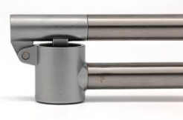  Les deux manches sont reliés par un rivet. | tu changeais cette liaison pour une liaison complète? | Impossible d’ouvrir ou de fermer les deux manches.
1 | possède une liaison complète |  | tu changeais cette liaison pour une liaison partielle?
2 | possède une liaison démontable |  | tu changeais cette liaison pour une liaison indémontable?
3 | possède un guidage en translation |  | tu enlevais ce guidage?
4 | possède un guidage en rotation |  | tu changeais ce guidage pour un guidage en translation?

Numéro de l’objet | Trouve un objet qui... | Nomme l’objet  (cible les composants concernés) | Qu’arriverait-il… |  | Explique ta réponse
5 | possède un levier |  | le bras de levier était plus court?
6 | contient un mécanisme ayant un engrenage |  |  | tu changeais ce mécanisme pour un autre mécanisme de transmission?
7 | contient un mécanisme ayant besoin d’adhérence |  |  | tu changeais le matériau?
8 | possède un mécanisme de transformation du mouvement |  |  | tu changeais ce mécanisme pour un mécanisme de transmission?
9 | possède un mécanisme de transmission du mouvement irréversible |  |  | tu changeais ce mécanisme pour un mécanisme réversible?
10 | possède une tolérance |  |  | tu enlevais la tolérance?
11 | produit un changement de vitesse |  |  | tu augmentais le rapport?
12 | contient un matériau qui résiste à la corrosion |  |  | tu remplaçais ce matériau par un matériau non résistant à la corrosion?
13 | possède un matériau isolant |  |  | tu remplaçais ce matériau par un matériau conducteur?

Numéro de l’objet | Trouve un objet qui... | Nomme l’objet  (cible les composants concernés) | Qu’arriverait-il… | Explique ta réponse
14 | est capable de subir une compression |  | cet objet pouvait aussi subir une traction?
15 | a été inventé au 16e siècle |  | cet objet n’avait pas été adapté aux besoins du 21e siècle?
16 | a été inventé par Étienne Lenoir |  | cette invention n’avait pas existé?
17 | possède une lentille convergente |  | tu remplaçais cette lentille par une lentille divergente?
18 | possède un fluide compressible |  | ce fluide n’était pas compressible?
19 | possède un circuit électrique en parallèle |  | cet objet possédait plutôt un circuit en série?
20 | possède une fonction de commande et une fonction de transformation d’énergie |  | on enlevait la fonction de commande?

Éducation physique et à la santé

Informe-toi sur l’image corporelle et passe à l’action

Consigne à l’élève

Activité 1 : « Pu capable de… »
- Regarde cette vidéo.
- Qu’en penses-tu?
- Et toi... de quoi tu n’es « pu capable »?
- Discute de la vidéo avec ta famille pendant le souper ce soir.

Activité 2 : Passe à l’action
- Expérimente les entraînements proposés.
- Exécute les mouvements de manière sécuritaire.
- Choisis les niveaux d’intensité en fonction de tes capacités.
Consulte le site Reste actif! pour accéder à l’ensemble des activités proposées au primaire et au secondaire, aux activités spéciales et à d’autres ressources.

Matériel requis
- Aucun.

Information aux parents

À propos de l’activité
Votre enfant s’exercera à :
S’informer sur l’image corporelle;
Expérimenter les programmes d’entraînement proposés.
Vous pourriez :
Soutenir votre enfant dans son apprentissage en le questionnant sur ce qu’il a appris à propos de l’image corporelle;
Faire les activités avec lui, ou alterner l’accompagnement et l’autonomie, selon l’activité.

Arts plastiques

Mon slogan en graffiti!

Consigne à l’élève
Crée un slogan sous la forme d’un graffiti, véhiculant un message positif pour tous les gens qui vivent la période de confinement.
Ce slogan pourrait compléter ou remplacer le slogan « Ça va bien aller » que l’on voit un peu partout présentement. Si tu as le matériel et les connaissances nécessaires, tu peux réaliser cette activité par le biais du numérique (un logiciel en ligne gratuit t’est proposé dans la liste du matériel requis).

Matériel requis
 | - Deux feuilles blanches ou de couleur unie.  - Un carton ou une troisième feuille unie.  - Un morceau de carton ondulé de boîte.  - Des ciseaux.  - Un crayon de plomb. | 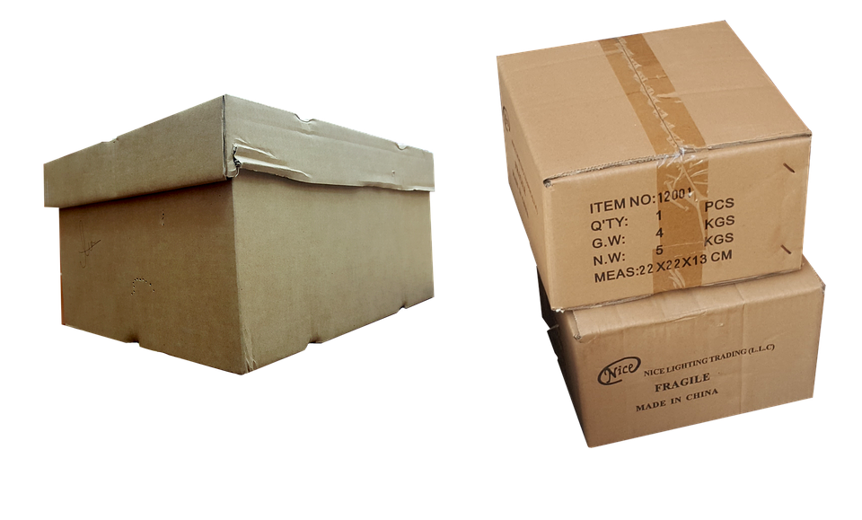
- Des crayons de couleur.
- Une gomme à effacer.
- Un feutre noir ou un crayon noir.
- De la colle liquide ou en bâton.
- Un logiciel ou une application qui te permet de faire des lettres en graffiti
- (ex. : https://www.graffiticreator.net/ ) et une imprimante (facultatif).
- Tout autre matériel d’artiste comme des feutres de couleur, des pastels, de la peinture (facultatif).

Information aux parents

À propos de l’activité
Votre enfant s’exercera à :
À transmettre un message positif par la création d’une image médiatique, tout en revisitant certaines notions propres aux arts plastiques.
À créer une image en relief.
Vous pourriez :
Encourager votre enfant à transmettre son image médiatique aux amis et aux membres de la famille.
Source : Activité proposée en collaboration avec les commissions scolaires de Montréal et de Laval.

Arts plastiques

Annexe – Mon slogan en graffiti!

Recherche d’idées

Le savais-tu?
« Un graffiti est une inscription ou une peinture réalisée sur des murs, des monuments ou des objets parfois situés dans l'espace public. Les graffitis existent depuis des époques reculées, dont certains exemples remontent à la Grèce antique ainsi qu'à l'Empire romain et peut aller de simples marques de griffures à des peintures de murs élaborées. Dans les temps modernes, la peinture aérosol et les marqueurs sont devenus les outils les plus utilisés. Parfois, le graffiti est employé pour communiquer un message politique et social. Il existe de nombreux caractères et styles de graffitis, cette forme d'art évoluant rapidement. » Source : Wikipédia
- Écris sur une feuille les premiers mots qui te viennent en tête lorsque tu penses à la situation actuelle de confinement. Il n’y a pas de mauvaise réponse. Tu peux écrire des mots clés, des phrases, des idées, etc.
- Invente un slogan positif autre que : « Ça va bien aller! » en t’inspirant de ces mots écrits sur ta feuille.

Étapes de la réalisation
- Dessine séparément les lettres de ton slogan sur une autre feuille, à la manière d’un graffiti. Tu peux varier leur grosseur, leurs couleurs et même y ajouter des motifs décoratifs à l’intérieur. Commence par les dessiner au crayon de plomb, ensuite tu pourras faire les contours au feutre noir et y ajouter de la couleur à l’intérieur. Tu peux rechercher les mots « alphabet graffiti » sur Internet pour t’inspirer. Tu peux aussi visiter les sites de quelques graffeurs connus comme John Crash Matos, Scien et Klor ou Kapi. Si tu as le matériel nécessaire, tu peux utiliser le logiciel en ligne Graffiti Créator pour créer tes lettres et les imprimer.
- Utilise ensuite un carton ou une feuille pour créer un décor ou une texture de fond. Tu peux dessiner un mur de briques ou de pierres, une clôture, une borne-fontaine, etc.
- Découpe tes lettres et colle-les en relief sur le décor de fond. Pour ce faire, découpe et colle de petits morceaux (1 cm X 1 cm env.) de carton ondulé au dos de tes lettres. Colle un seul morceau de carton sur certaines lettres et deux ou trois morceaux sur d’autres lettres pour obtenir différentes hauteurs, différents reliefs. Dispose-les d’une façon intéressante. Tu peux aussi dessiner, découper et coller des éléments figuratifs autour, comme dans l’exemple de l’arc-en-ciel dessiné avec le slogan : « Ça va bien aller! »
Si tu veux aller plus loin…  Transmets électroniquement ton message d’encouragement aux personnes que tu connais. | K  Morceau de carton ondulé

Art dramatique

Journal d’un confiné

Consigne à l’élève
Imagine le vlogue (mini-reportage spontané, généralement posté sur des réseaux sociaux) d’un personnage fictif confiné.
Joue le rôle de ce personnage.
Réalise l’enregistrement de ce vlogue.
Ta vidéo doit témoigner du quotidien de ce personnage et durer environ cinq minutes.
Si tu n’as pas le matériel pour te filmer, tu peux quand même écrire ce qui se passerait dans les séquences vidéo et t’amuser à jouer les scènes.

Matériel requis
- Divers éléments de costumes selon ce qui est disponible à la maison.
- Divers accessoires de décor selon ce qui est disponible à la maison.
- Une caméra vidéo ou un appareil numérique qui te permet de filmer (facultatif).

Information aux parents

À propos de l’activité
Votre enfant s’exercera à :
À imaginer le vlogue d’un personnage fictif confiné.
À jouer le rôle de ce personnage.
Vous pourriez :
Aider votre enfant en le filmant selon ses consignes (si vous avez le matériel nécessaire).
Source : Activité proposée par Chantal Richard, enseignante en art dramatique au Pensionnat du Saint-Nom-de-Marie.

Art dramatique

Annexe – Journal d’un confiné

Recherche d’idées
Imagine le quotidien d’un personnage qui vit le confinement.
Si tu as accès à Internet, tu peux rechercher et visionner des exemples de vidéos sur le confinement pour t’inspirer.
- Réponds aux questions suivantes pour t’aider à créer ton personnage :
- Quel est le nom du personnage?
- Quel âge a le personnage?
- Avec qui vit-il?
- Qu’a-t-il à dire aux spectateurs? Pourquoi s’adresse-t-il à eux?
- Quel est son état d’esprit au début du confinement?
- Quel est son état d’esprit à la fin du confinement?

Étapes de création
- D’abord, tu dois choisir de représenter le quotidien du personnage sur quelques heures, quelques jours ou plusieurs mois.
- Ensuite, tu élabores ton scénario en le séparant en cinq séquences (tu peux t’inspirer du tableau ci-dessous). Décris ce qui se passe dans chacune des séquences. Elles peuvent porter le titre de l’heure, du jour, de la semaine ou du mois.

Titre de la séquence  (Chaque séquence doit durer environ une minute.) | Événement | Texte du personnage | Costume et accessoires de la maison
1.
2.
3.
4.
5.

- Maintenant, enfile ton costume, place les accessoires et exerce-toi à jouer le rôle de ton personnage. Essaie de mémoriser un court texte pour chaque séquence.
- Finalement, si tu as le matériel nécessaire, filme les trois séquences. Tu peux demander de l’aide de quelqu’un à la maison. Observe le résultat et recommence au besoin les séquences qui sont moins bien réussies.

Histoire du Québec et du Canada

Des repères culturels

Consigne à l’élève
Cultive ton désir d’apprendre en t’intéressant aux repères culturels des personnes de ton entourage.
- Les repères culturels sont des éléments de culture significatifs, propres à une société. Ils sont représentatifs d’une époque, de coutumes, de valeurs, etc.
- Réalise un sondage auprès de personnes de ton entourage.
- Lis les mots dans l’encadré ci-dessous. Demande aux personnes interrogées quelle est la première idée, quelle est la première image, quel est le premier mot qui leur vient en tête en entendant chacun d’eux.
- Note les réponses des participants.
- Que constates-tu? Y a-t-il des réponses qui reviennent à plus d’une reprise?

Repères culturels
Nomadisme Jacques Cartier Filles du Roy Pontiac Patriotes

Porte maintenant ton attention sur le sens à donner à un repère culturel.
- L’analyse d’un repère culturel propre à une société permet de mieux en comprendre le parcours et les caractéristiques.
- Analyse le repère culturel présenté en annexe à l’aide de la grille qui le suit.

Matériel requis
Selon la disponibilité des ressources, voici ce qui pourrait être utile :
- Matériel d’écriture (papier, carton, crayons, etc.) et matériel d’impression.
- Appareil numérique muni d’une connexion Internet.

Information aux parents

À propos de l’activité
Les repères culturels sont des objets d’apprentissage signifiants sur le plan culturel, dont l’exploitation en classe permet à l’élève d’enrichir son rapport à lui-même, aux autres ou au monde. L’exploitation des repères culturels est susceptible de développer sa sensibilité, contribuant ainsi à l’émergence d’une réaction esthétique; de favoriser sa réflexion sur son identité; d’éveiller ses sens; de stimuler son imaginaire; de l’amener à exercer sa pensée critique; et de susciter chez lui des habitudes de fréquentation de lieux culturels.

Histoire du Québec et du Canada

Annexe – Repère culturel
Le débat des langues
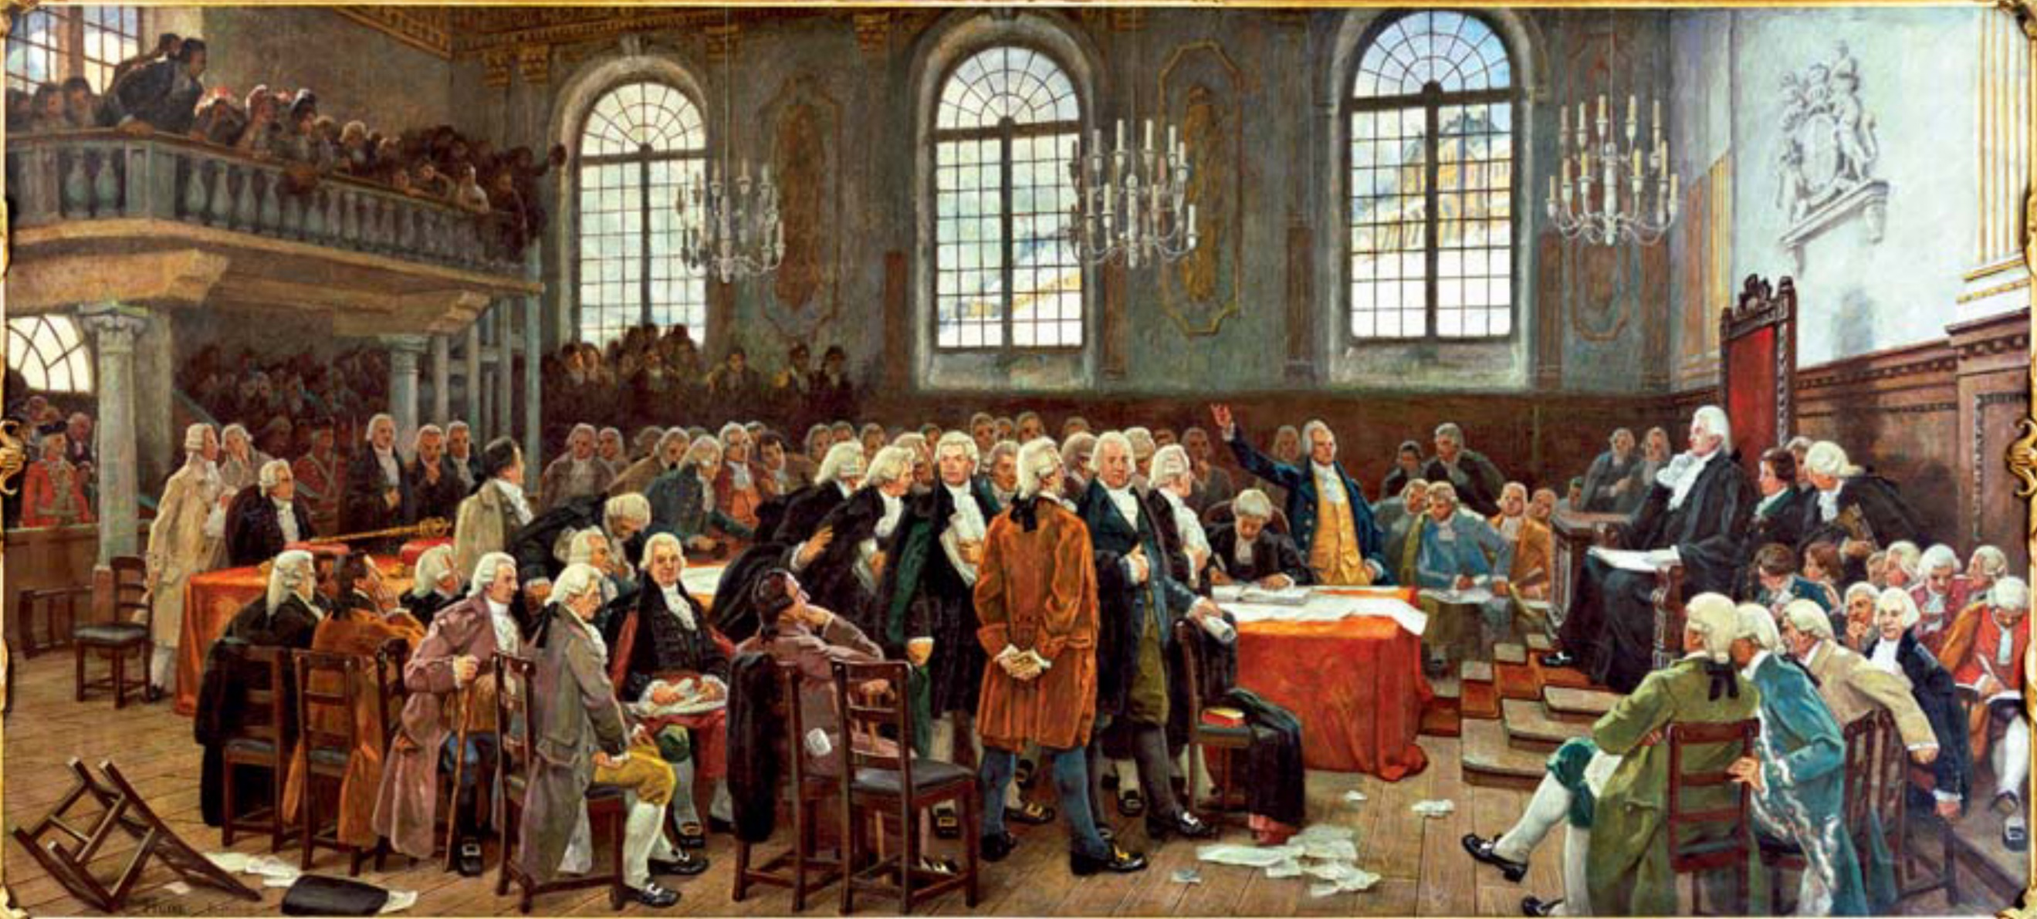
Source : Huot, C. (entre 1910 et 1913). Le débat des langues lors de la première Assemblée législative du Bas-Canada le 21 janvier 1793. Document consulté à https://commons.wikimedia.org/wiki/File:D%C3%A9bat_sur_les_langues_lors_de_la_premi%C3%A8re_Assembl%C3%A9e_l%C3%A9gislative_du_Bas-Canada_le_21_janvier_1793.jpg, le 28 avril 2020..

Annexe – Grille d’analyse d’un repère culturel
- Description du repère culturel
- Situe dans l’espace le repère culturel : À quel territoire correspond-il? Où cette manifestation culturelle peut-elle être vue? Quel est son lieu de création?
- À quel(s) aspects(s) de société le repère culturel se rapporte-t-il? Explique pourquoi.
Culturel | ☐
Économique | ☐
Politique | ☐
Social | ☐
Territorial | ☐
- À l’aide des ressources à ta disposition, détermine le sens, la signification de ce repère culturel dans une perspective historique et géographique.

